HW11

**ITERATION1**

RMP:

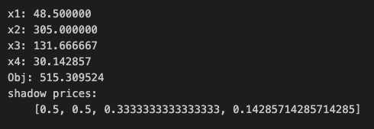

SP:

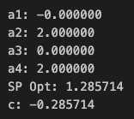

**ITERATION1**

RMP:

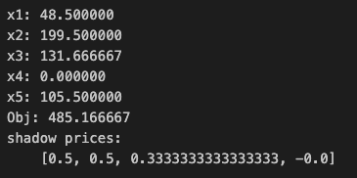

SP:

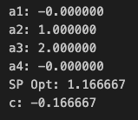

**ITERATION3**

RMP:

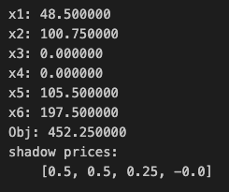

SP:

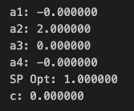

**ITERATION4**

RMP:



SP:

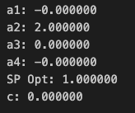

Discussion:

1. 每次的iteration，Objective of Sub Problem(SP)都會慢慢減少，使得c越來越接近0
2. 在iteration3時，SP的c已經等於0滿足column generation的停止條件。

* 驗證：經過iteration4可得此問題的Objective不能再優化了，且SP得到的c仍然為0

1. 最後得到x1, x2, x5, x6 皆為小數，因此完整的column generation須同時使用Branch and Bound。